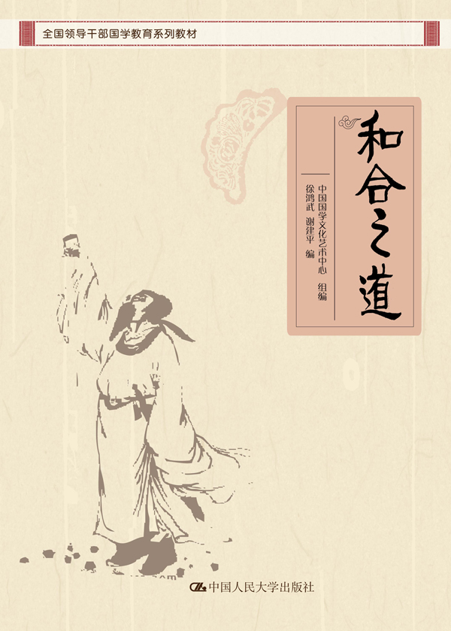
书名：和合之道
作者：中国国学文化艺术中心 组编
徐鸿武 谢建平 编
ISBN：978-7-300-21304-0
定价：48.00元
页码：318页
出版日期：2016-07

内容简介

中华和合文化的规律主要包括三个方面：第一，和合相生规律。第二，和合相融规律。第三，和合相进规律。中华和合文化的理论体系：以民为本；德政仁政；和为贵与中庸之道；非攻勿战。核心是一个“和”字。世界正面临着日益严重的全球危机和发展困境，如何破解危机、迎难而上？中国传统的和合文化思想将提供最佳答案，基于中华和合文化之上的和谐世界思想将破解文明冲突，实现人类共生共处的新文明。中华和合文化是中华民族的瑰宝，正确理解中华和合文化的国际比较优势，统领21世纪世界文化潮流，对人类文明进程和社会发展，具有重要的现实意义。

目 录

绪论
第一章 中华和合文化的思想渊源与理论体系
第一节 中华和合文化的思想渊源
一、《尚书》中的和合思想，著名论断:“平章百姓”、“协和万邦”
二、《周易》中的和合思想，著名论断：“保合大和”、“万国咸宁”
三、《诗经》中的和合思想，著名论断：“既且和平，依我馨声”
四、《国语》中的和合思想，著名论断：“和合五教”、“和合生物”
第二节 中华和合文化的理论体系
一、以民为本
二、德政仁政
三、和为贵与中庸之道
四、非攻勿战
第二章 中华和合文化的历史发展
第一节 中华和合文化的源头
一、古代龙图腾崇拜是中华和合文化的源头
二、华夏三祖文化是中华和合文化的源头
三、天台山文化是中华和合文化的源头
第二节 春秋战国时代的百家争鸣与相互切磋
一、诸子百家思想/81
二、诸子百家争鸣/96
三、诸子百家相互切磋/104
四、诸子百家思想确立了中华和合文化的形成
第三节 儒、道、佛三大主流的相互包容
一、儒、道、佛三家的差异
二、儒、道、佛三家的融会
第四节 天下大同——中华民族的伟大梦想
一、中华民族的和谐之梦
二、太平天国的和谐追求
三、康有为的大同设计
四、孙中山的“天下为公”实践
第三章 中华和合文化的当代使命
第一节 新中国的和平发展与和平外交
一、万隆会议中国倡导和平共处五项原则
二、新中国的和平崛起与和平发展
三、改革开放以来的“无敌国”外交方针
第二节 历任领导人的和合理论与实践
一、毛泽东的和谐理念
二、邓小平的和合发展观
三、江泽民的和合外交理念
四、胡锦涛的时代和合观
五、习近平的和平发展中国梦原则
第三节 中华和合文化统领世界文化潮流
一、英国战略思想家汤因比的预言
二、中华和合文化国际影响力的扩大
三、中华和合文化必将统领世界文化潮流毛泽东的和谐理念

书 摘

第一章 中华和合文化的思想渊源与理论体系
前 言
中华和合文化是中华民族文化的渊源、瑰宝和主流。在我国最早的历史文献中就有和合文化的著名论断，蕴含着丰富的和合思想，是中华和合文化的思想渊源和发祥之地。中华和合文化博大精深，涵义深邃，理论体系内容有：以民为本；德政仁政；和为贵与中庸之道；非攻勿战，核心是一个“和”字。以民为本就是要以人民作为根本，要重民、爱民、利民、安民、富民、从民、亲民、信民。以民为本是中华和合文化的根本所在。德政仁政是以民为本的思想体现。伴随着德政仁政的施行就是善政。德、仁、善、诚、信、真是中华和合文化的具体体现，是做人之本，也是施政之要。德政就是要以德为本、以德修身、以德治国、以德化人、以德富民。孔子是德政思想的重要代表，主张为政以德、仁者爱人、富民惠民、取信于民、见利思义、选贤任能、修身为本、以身作则、以德教化、中和之道。仁政就是要仁义为本，实行仁慈政治、和谐政治。孔子、孟子是仁政的主要代表，孔子主张“尊五美，屏四恶。”孟子主张在政治上法先王，选贤才；在生活上与民同乐；在经济上“制民恒产”。善政就是行善政，善行政，是良好的政绩和优秀的管理。德政、仁政与善政的统一就是德、仁、善的统一，统一在“和”字上。和为贵与中庸之道是儒家倡导的道德实践原则，是处世之道。“礼之用，和为贵”、“和而不同”、“仇必和而解”是中华和合文化的精髓。中庸之道就是中正平和之道，不偏不倚，无过不及，是天人合一之道。非攻勿战是中华和合文化在军事思想中的具体体现，是和平之道。墨子竭力提倡“非攻、兼爱”，主张社会要有和平的环境。言战而谈勿战，勿战才是上策，是战争的最高境界，最好归宿。孙子主张“非战”、“慎战”，通过“非战”而伐谋、伐交的方法达到对立双方的和合，以“不战而屈人之兵”为最理想的战略追求。中华民族在悠久的历史发展过程中，积淀和形成了自己独特而伟大的民族性格和民族精神。中华文化的基本精神就是和合精神，表现为自强不息、厚德载物、居安思危、贵和尚中、乐天知足、崇尚礼仪等特征。中华文化的核心和精髓，就在于“和合”二字。“和合”是中国古代文化的内在精神。

第一节 中华和合文化的思想渊源
中华和合文化是中华传统文化的重要组成部分，是中华民族文化的渊源、瑰宝和主流。追溯中国传统文化的发展渊源，我们发现，中国传统文化历来贯穿着和合思想。在我国最早的历史文献中就有和合文化的记载，在《尚书》、《周易》、《诗经》、《国语》等典籍中就有有关和合文化的著名论断，蕴含着丰富的和合思想。
- 《尚书》中的和合思想，著名论断：“平章百姓”、“协和万邦”
《尚书》又称《书》、《书经》，上古西周统治者的言论，刻在竹简上，为一部多体裁文献汇编，长期被认为是中国现存最早的史书，分为《虞书》、《夏书》、《商书》、《周书》。战国时期总称《书》，汉人后来修订，改称《尚书》，即“上古之书”，是汉代中国最古老的典籍。因是儒家五经之一，又称《书经》。《尚书》中提出了“平章百姓”、“协和万邦”的著名论断。《尚书·尧典》指出：“克明俊德，以亲九族。九族既睦，平章百姓。百姓昭明，协和万邦，黎民于变时雍。”克：能。明：彰明。俊：才智。德：美德，道德。俊德：德才兼备的人。当时每个族都居住在一起，族内都要选拔德才兼备的人来管理，任务是“以亲九族”，把九族团结起来。当时中国人都是血缘大家族，往上四代，父亲、祖父、曾祖、高祖，往下四代，儿子、孙子、曾孙、玄孙，加上自己这一代，就是九族。把血缘大家族团结起来，这样社会的基层单位就巩固了。百姓：这不是现在说的“老百姓”，春秋以前即指百官族姓。百官：周朝之前普通平民有名无姓。一个姓是一个大族，百姓就是一百个大族。要把很大的一个部族治理好。睦：和睦。平：分辨。章：彰明。协：协和。万邦：众民族。雍：和谐。这里关键是“协和”。协和大部族治理好以后，进一步就要“协和万邦”。上万个国家都团结起来了，这就和谐了。能够修明美德者，才能实现自己九族的亲睦。九族和睦了，就可以平理百官族姓，昭明礼义。百官族姓明理彰义，就能实现天下和谐。
司马迁写《史记》时援引了《尚书·尧典》的这一叙述，称赞帝尧“能明驯德，以亲九族。九族既睦，便章百姓。百姓昭明，合和万国。”能尊敬有善德的人，使同族九代相亲相爱。同族的人既已和睦，又去考察百官。百官政绩昭著，各方诸侯邦国都能和睦相处。这是“合和”一词的最早出处。把司马迁的话和《尚书·尧典》中的话相互对照，可以看到帝尧统治下的古代“合和”的社会景象。

